Отчет по физике Моделирование_Практика_2
Тимофеев В. M3212

Визуализация:
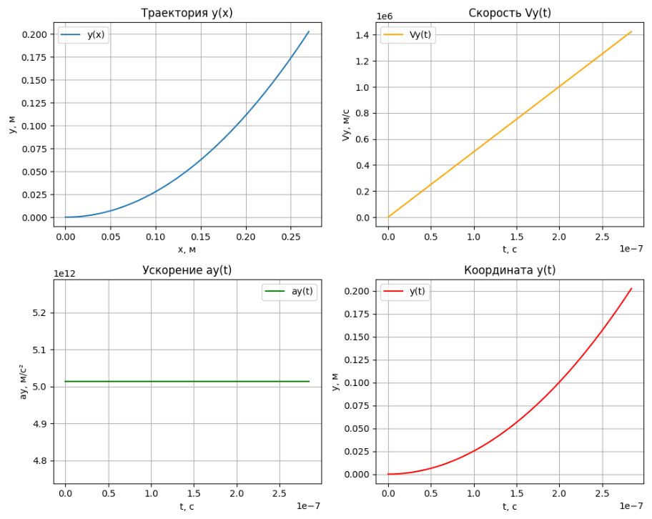

Код
import numpy as np
import matplotlib.pyplot as plt
e = 1.6e-19 # заряд электрона, Кл
me = 9.11e-31 # масса электрона, кг
r_inner = 9e-2 # внутренний радиус, м
r_outer = 19e-2 # внешний радиус, м
L = 27e-2 # длина конденсатора, м
Vx = 9.5e5 # начальная скорость вдоль x, м/с
d = r_outer - r_inner # расстояние между обкладками
U_min = (me * Vx**2 * d) / (2 * e * r_inner)
t_flight = L / Vx
a_y = e * U_min / (me * d)
Vy_final = a_y * t_flight
V_final = np.sqrt(Vx**2 + Vy_final**2)
time = np.linspace(0, t_flight, 1000)
y_t = 0.5 * a_y * time**2
Vy_t = a_y * time
ay_t = np.full_like(time, a_y)
x_t = Vx * time
plt.figure(figsize=(10, 8))
# График y(x)
plt.subplot(2, 2, 1)
plt.plot(x_t, y_t, label="y(x)")
plt.xlabel("x, м")
plt.ylabel("y, м")
plt.title("Траектория y(x)")
plt.grid()
plt.legend()
# График Vy(t)
plt.subplot(2, 2, 2)
plt.plot(time, Vy_t, label="Vy(t)", color="orange")
plt.xlabel("t, с")
plt.ylabel("Vy, м/с")
plt.title("Скорость Vy(t)")
plt.grid()
plt.legend()
# График ay(t)
plt.subplot(2, 2, 3)
plt.plot(time, ay_t, label="ay(t)", color="green")
plt.xlabel("t, с")
plt.ylabel("ay, м/с²")
plt.title("Ускорение ay(t)")
plt.grid()
plt.legend()
# График y(t)
plt.subplot(2, 2, 4)
plt.plot(time, y_t, label="y(t)", color="red")
plt.xlabel("t, с")
plt.ylabel("y, м")
plt.title("Координата y(t)")
plt.grid()
plt.legend()
plt.tight_layout()
plt.show()
print(f"Минимальное напряжение: {U_min:.2f} В")
print(f"Время полета: {t_flight:.2e} с")
print(f"Конечная скорость Vy: {Vy_final:.2e} м/с")
print(f"Полная конечная скорость: {V_final:.2e} м/с")

Введение
В данном отчете рассматривается движение электрона в цилиндрическом конденсаторе при начальной скорости, направленной вдоль оси цилиндра. Задача состоит в определении минимального напряжения между обкладками конденсатора, которое позволяет электрону не вылететь из его пределов, а также расчете параметров движения: времени пролета, конечной скорости электрона и его траектории.
Параметры задачи
- e=1.6×10^−19 — заряд электрона.
- m_e=9.11×10^−31 кг— масса электрона.
- r_inner=0.09 м— внутренний радиус конденсатора.
- r_outer=0.19 м — внешний радиус конденсатора.
- L=0.27 м — длина конденсатора вдоль оси x.
- V_x=9.5×10^5 м/с— начальная скорость электрона вдоль оси x.
- d=router−rinner=0.1 м — расстояние между обкладками.
Расчеты
1. Минимальное напряжение U_min ​
Минимальное напряжение, необходимое для отклонения электрона в пределах конденсатора, определяется из условия баланса кинетической энергии электрона и работы электрического поля на отклонение:
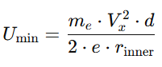
Результат:
Umin≈1.53 В

2. Время пролета электрона через конденсатор t_flight
Время пролета определяется как отношение длины конденсатора L к скорости электрона вдоль оси x:
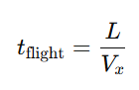
Результат:
t_flight≈2.84×10^−7 с.

3. Ускорение электрона вдоль оси y
Электрическое поле, создаваемое напряжением Umin​, вызывает ускорение электрона:
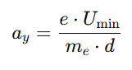Результат:
a_y≈2.68×1013 м/с.

4. Конечная скорость электрона
Скорость электрона вдоль оси y в конце движения определяется по формуле:
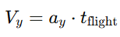
Полная скорость электрона V_final учитывающая перпендикулярные компоненты Vx и Vy​, находится из теоремы Пифагора:
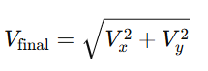
Результаты:
- Vy≈7.61×106 м/с
- Vfinal≈7.67×106 м/с

5. Траектории и функции движения
- Координата y(t):
- 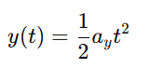
Скорость Vy​(t):
- 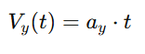
Ускорение ay​(t):
Ускорение вдоль y остается постоянным и равно a_y​.
- Координата x(t):
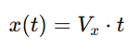
На основе этих функций построены графики:
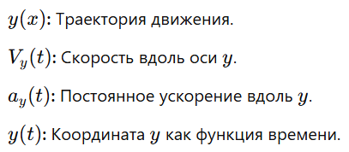
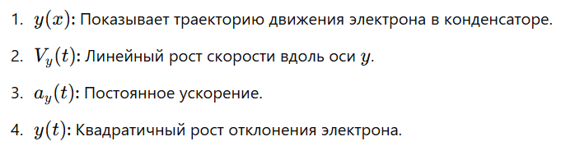
Заключение
В ходе работы были получены следующие результаты:
- Минимальное напряжение: Umin≈1.53 В, которое необходимо для удержания электрона в пределах конденсатора.
- Время пролета электрона: tflight≈2.84×10^−7 с
- Конечная скорость электрона: Vfinal≈7.67×10^6 м/с
Графики функций движения наглядно демонстрируют поведение электрона под действием электрического поля, подтверждая аналитические расчеты.
Таким образом, программа успешно решает задачу движения электрона в цилиндрическом конденсаторе, обеспечивая как численные результаты, так и визуальное представление траектории.

